BMI AeroDek Unique Seiden-Graphit Antennendurchgang

BMI Deutschland BRAAS

Eigenschaften

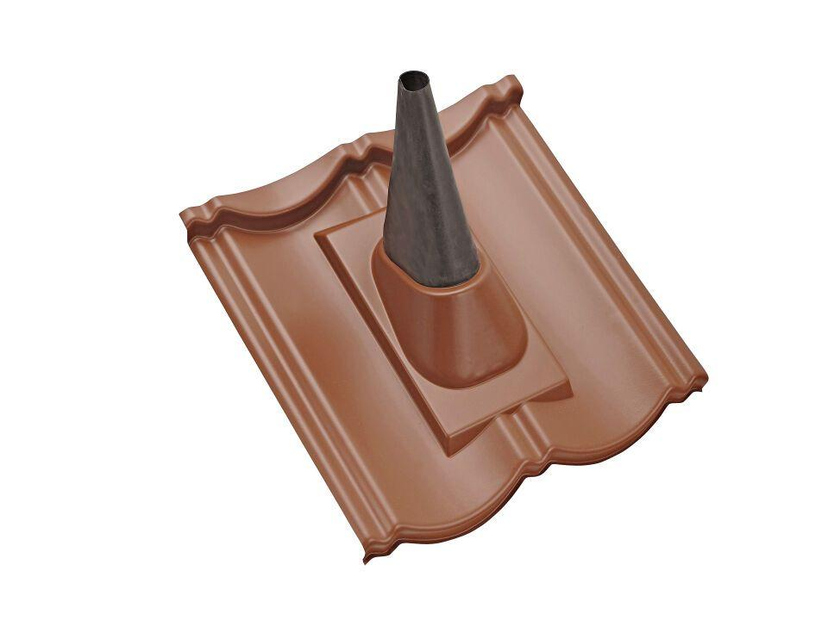

GTIN:

5709090090902

HAN:

02684019

Farbton

grau

Korrosionsschutz

verzinkt

Werkstoff

Stahl

Werkstoff Beschichtung

Einbrennlack

Breite (mm)

427,00

Höhe (mm)

100,00

Länge (mm)

415,00